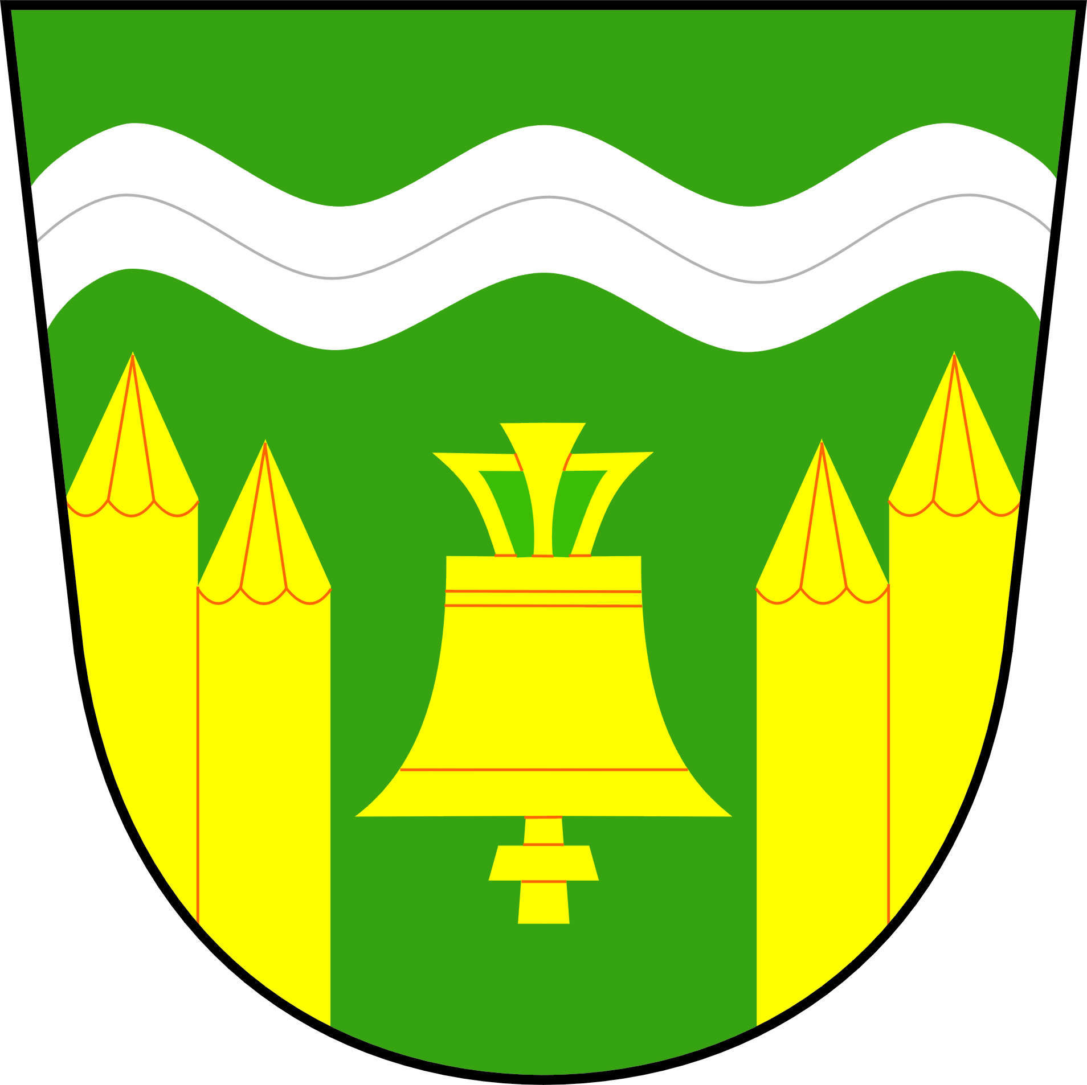
Obecní úřad Bratřínov
Bratřínov čp.12, pošta Hvozdnice, 252 05

Tel. + Fax. 257 770 477 Email: bratrinov@gmail.com IČO 00639699 DIČ CZ00639699

OPATŘENÍ OÚ BRATŘÍNOV V DOBĚ KORONAVIRU

Opatření obecního úřadu Bratřínov v době koronaviru říjen 2020

• Na základě Usnesení vlády České republiky ze dne 8.10.2020 jsou od pondělí 12.10.2020 upraveny úřední hodiny a to takto: středa 8:00 -12:00 a pátek 17:00 – 19:00. Úřední hodiny v pondělí se do odvolání ruší.

• K návštěvě úřadu přistupujte pouze v neodkladných případech, ostatní prosím řešte prostřednictvím emailu (bratrinov@gmail.com), telefonů (257 770 477, 602 290 003), nebo prostřednictvím datové schránky dxgajiv.

• Při návštěvě úřadu prosíme o dodržování základních hygienických opatření – dezinfekce rukou a zakrytí úst a nosu.

